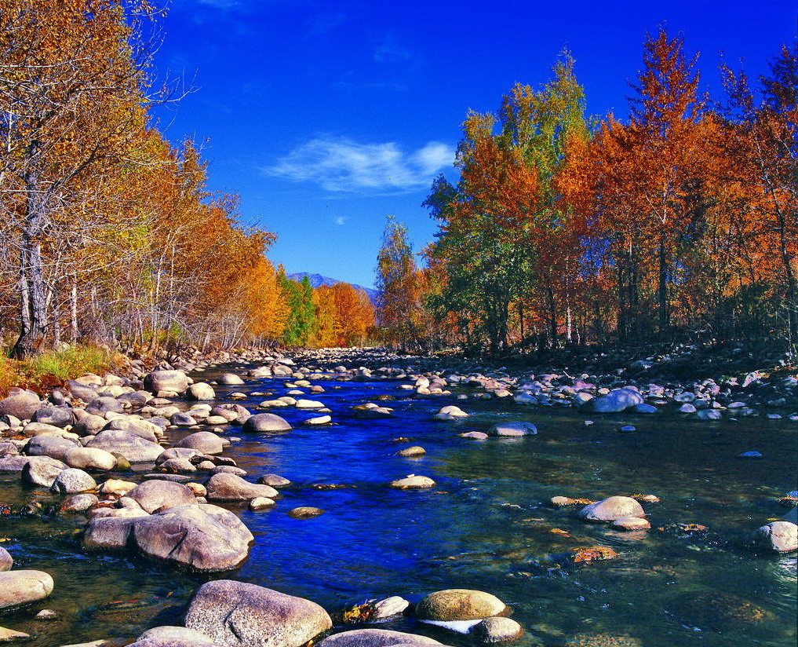

苏州老年大学文史系

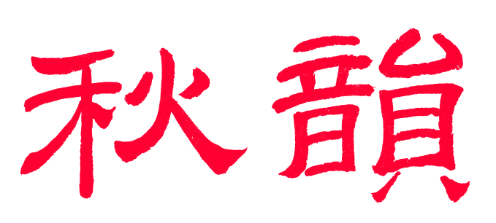电子版第59期

唐诗宋词元曲欣赏班主办

指 导 老 师 ： 顾问：邢烈

本期责任编辑：陈铭诚（电子版）

：

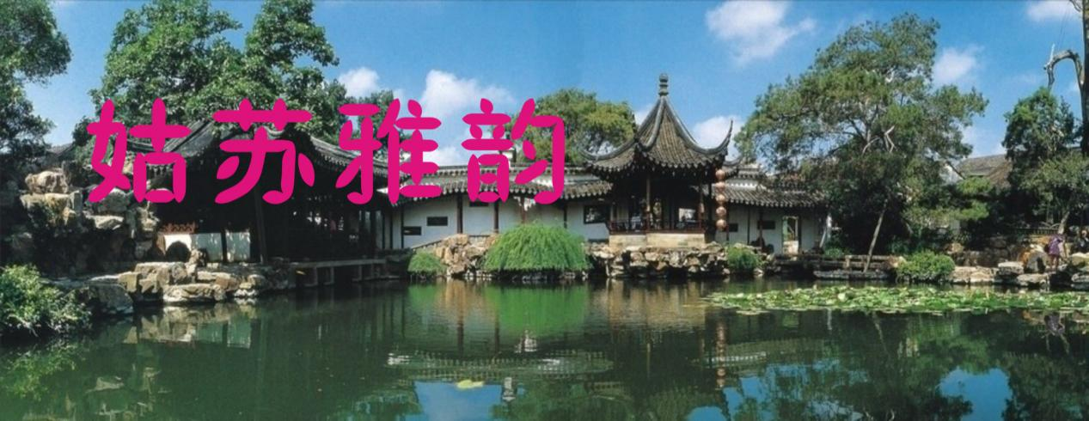

**一剪梅·天平秋色 侯国达**

万木霜天何醉颠，锦幕高张，狂洒斑斓。 青山不老亦酡颜，衰草摇黄，彩影漪涟。  挺拔香枫红透天。似有仁心，也仰前贤。春花秋叶比评难，秋色雄浑，春色娇妍。

**镇湖绣娘   刘婉英**

明窗小院飞针黹，翠竹芭蕉恋绣魂。

眉宇蕴含千岫玉，胸中藏有一乾坤。  
深情典雅心心念，艺法新奇滴滴痕。

烟雨江南女儿巧，民间绝技在湖村。

注： 镇湖刺绣大师首创滴滴绣，享誉中外，

被大英博物馆收藏。

**鹧鸪天·觅渡桥 刘婉英**

横跨长河水照天，环城铺路作喉咽。三桥共享同名字，单孔飞垂一月圆。  
谁灭渡，古人捐。经风经雨数流年。而今更有亭台阁，四季风光杨柳烟。

**醉花阴·秋到天平  江幼青**

霜染青枫丹墨赋，浓淡辉相趣。峭岫绮霞流，万笏朝天，泼彩斑斓雨。

千重石壁连茅坞，织锦山阴路。泉冷动秋声，一任西风，吹老江南树。

**参访“怡养老年公寓” 杨自振**

身轻体健锦衣妍，盛世翁婆乐晚年。

灿灿笑容遮不住，老顽自是赛神仙。

**风入松·游怡园 杨自振**

殊炎初歇藕花稀，影浸碧琉璃。寻幽花径松林路，竹千竿、风曳姿迷。螺髻岩巅云卧，坡仙琴馆音遗。 紫云一树粉墙西，室雅画檐低。敲诗觅趣千般意，

喜榴实、芳草萋萋。醉沐霓霞斜照，凭添襟阔情怡。

**夜宿三山岛 张桂生**

浩瀚星空微降寒，轻风细浪喜波澜。

青螺黝暗朦朦月，港汊明清缕缕萑。  
远处舳舻鸣笛响，近边野鹭觅鱼餐。

村头犬吠声声剧，夜半无眠望黛峦。

**平门初雪 张桂生**

瑶宫玉女适凡家，笑靥含羞试镜花。

倾尽奁中千锦饰，盛装地面百棉纱。

枝头点点闪银色，路畔微微现雪芽。  
素裹红妆情万种，人间妩媚达天涯。

**参观中国昆曲博物馆 刘世英**

昆剧渊源史壮观，氍毹梨院唱悲欢。

帝王将相歌功耀，才子佳人舞袖宽。  
做打韵腔尤细腻，谱词舞蹈更嬽姗。

吴都大地拥瑰宝，一脉传奇振世寰！

**咏宝带桥  李全男**

古运河前飞鸟舞，澹台湖口碧波涛。

舟漕悠远水泾曲，纤道绵延石级牢。

福泽黎民千载奠，兼优良吏万年褒。

长虹朝夕扬中外，方寸乾坤世代豪。

**唐寅故居 陈铭诚**

大明何幸启吴门，尤识大家崇解元。

居士六如人乐道，荷池长谒画坛魂。

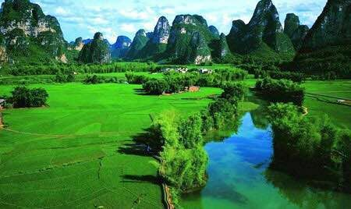

山河赞歌

**破阵子 ·赞大漠胡杨 蔡士道**

戈壁流沙盐碱，荒原暴雪狂风。纵使盘弯身倒伏，依旧昂头向漠空。春来绿意浓。 老干虬枝傲骨，深根异叶葱茏。待到秋霜霞照日，满树金黄对上穹。沧桑不老翁。

**烛影摇红（钦谱）·游新疆鄯善库木塔格沙漠 蔡士道**

瀚海茫茫，走沙砾石连天际。丘坡起伏沐骄阳，金浪迷人醉。 碧空黄沙相峙。跋荒漠、相携互戏。流沙深陷、步履艰难，激情愈炽。

**破阵子·澳洲珀斯尖峰石阵 卞业林**

沙土尖峰丛出，瘦肥高矮纷纭。恰似二千多将士，声振长空力万钧，绵延列海滨。         此阵犹如料到，若干年后成真。静土澳洲门户破，枪炮交谈为白银，可怜土著人。

**鹧鸪天•澳洲珀斯波浪岩 卞业林**

此浪高扬直抵天，于无声处似涛喧。俊男机拍维肖状，靓女身飞游泳般。

开眼界，赞屏山，羲和当共望舒看。走过佳处如仙境，苦短人生不喊冤。

**蝶恋花·游凤凰古城 侯国达**

吊脚木楼屏壁立。红石城墙，伴守清江碧。青石狹街商肆密，朱砂银器晴光奕。  初上华灯流彩溢。海市琼楼，炜炜神仙嫉。谁道从文留胜迹，凤凰丽影长相忆。

**神农架 刘婉英**

夜降寒霜迷雾重， 进山何见野人踪。

神农扯上云千幅 ，逼上苍茫第几峰？

**满江红·赞美我的国 张香生**

万里长城，雄姿展、巍峨屹立。云漫卷、历经风雨，帝都胜迹。四大发明扬四海，炎黄才子风流倜。看山河、旖旎满人家，心如蜜。  黄河倞，丹凤域。千曲绕，金波泽。穆峰雕峻峭，向东成脉。广袤长江飞玉带，春花秋月兰舟织，小瀛洲、水调唱歌头，潇然笛。

**八达岭长城 刘谦淦**

壮哉峻岭走长龙，万里云腾一脉宗。

威镇居庸关塞锁，赢来皓月照青峰。

**逸舟漓江**

碧水彤云映桂天，青峰笔立若群仙。

轻舟适意清波里，几许闲情逐淡烟。

**黄河**

雪域茫茫蓄古风，冰川幻化入长弓。

奔腾九曲千秋笑，舞袖欢歌竞向东。

**烛影摇红（慢调）·雨后登琅琊 夏成明**

雨霁云开，盖高宇旷层峦显。繁英佳木覆琅琊，岚岫烟霞灿。恰是黄钟乍暖，眺蓬莱，风摇雾卷。麓林幽壑，漱玉潺淙，涓流望远。 递日连淫，躁烦郁闷疏慵懒。新晴由步再登山，寥豁心舒展。乘兴凭高放眼，客殷盈、篷车缓缓。醉翁亭外，九曲桥边，闲游穷览。  
注：黄钟，农历十一月

**张家界十里画廊 宗胜利**

一幅丹青十里廊，自然形态隐苗疆。

夫妻携子观山美，父母同游叹水泱。

峡谷连绵绵不断，崇峦趣景景无常。

张家界里多佳处，摄得天成再起航。

**重庆大足石刻 詹永俐**

宝顶山门梵乐旋，庄严僧塔入云天。

摩崖石刻佛儒道，唐宋更迁数百年。

千手观音金像耀，释迦涅槃巨雕妍。

匠心绝技惊环宇，华夏奇葩载史篇。

**伊犁风光 张桂生**

岭翠飞鸿旋，坡幽幼鹿眠。

伊犁原野沃，夕照嵌炊烟。

**富春夕见**

江澎渔舨短，水湃线钩长。

击棹风波里，流霞映碧泱。

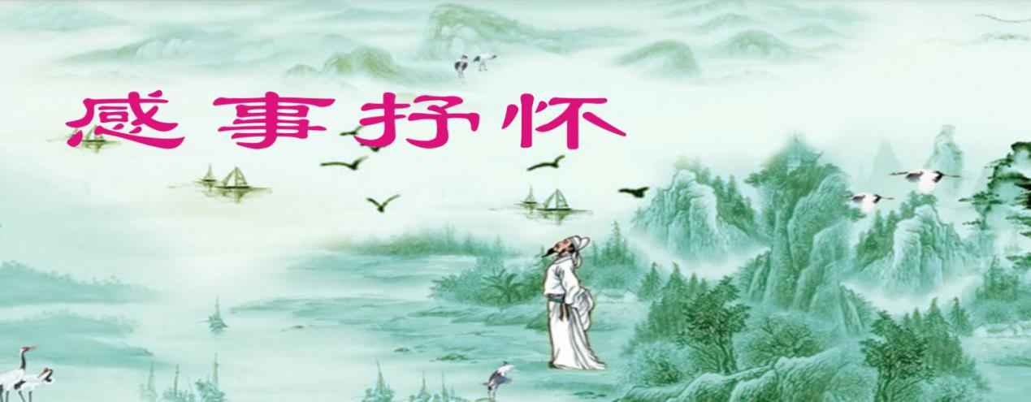

**【般涉调·哨遍】回校日感赋 章苏**

校友欢欣漫步，百年晏慧春华蕴。骤雨狂风志弥坚，硕果丰、桃李莘莘。

忆往昔，傲霜岁月，文脉传承，立雪铭师恩。 修学少年强中国！纵横弘道， 麦兰香孕。感恩在德润心田，受训于《学道爱人》。赞《善耕》师，用《晏成》方，育《慧灵》人。

**老友欢聚**

金盘银盏玉馐香，冒雨欣然会友忙。

美酒勾魂情意切，时鲜夺目味先尝。

主翁伉俪琼筵设，同事朋俦年岁忘。

少小糊涂今作趣，古稀共话乐安康。

**冬令雨雪有感 王龙生**

阴雨绵绵雾未开，冬神窗外厉声催。

辞枝枯叶惊天旋，涕泪凋花恸地哀。

远望山岚穿白袄，近观玉被裹红梅。

四时世事依循序，且枕黄粱待梦回。

**谒金门·习主席G20阿根廷峰会讲话 卞业林**

言中肯，中国发声强劲。四点主张堪引领，八方齐响应。      赞赏并肩驰骋，不屑单边蛮横。开放共赢如瀑迸，笑看寰宇景。

**为我国三剑客战机点赞**

2018年11月23日我国空军发布歼-20、

歼-16、歼-10C同框照，睹物有感而赋——

海空吾域岂容侵，犹忆撞机何痛心。

威武弟兄今亮相，奸邪剑下去呻吟。

**次韵卞业林吟长 李全男**

华夏晴空洗雪侵，征程坎坷见雄心，

苍鹰三剑除残恶，胆颤豺狼茹苦吟。

**贺歼20、歼10C、歼16合练长空**

鹰击长空憾九霄，蓝天万里任逍遥。

朝阳羡尔穿云海，夕照襄吾逐隼雕。

敌胆惊慌皆恐惧，朋心欢乐贺新骄。

中华自此多神箭，叱咤风云藐帝枭。

**鹧鸪天·G20峰会习特会感怀 刘廷友**

川普登场意气飞，横行天下发余威。髙擎关税狼牙棒，力压千邦寒气摧。

元首会，国交维，公平对等破难题。劝君莫作寻常视，变局端倪此肇基。

**鹧鸪天·初中同学相聚惠山古镇 黄建萍**

三载同窗情义浓，暮秋时节又相逢。聚谈把盏言难尽，万绪千端一笑中。

风寂寂，雨濛濛，欢声笑语晚霞红。青春不再韶华逝，莫负残阳意兴融。

**德 夏成明**

德海无边润莽苍，禅宗圣典渡慈航。

怀贞持戒修仁善，不使尘埃惹梦乡。

**悟**  
悟彻菩提万世空，红尘过客苦争雄。

无情岁月如流水，谁见优昙不老童。

**货郎担 陈铭诚**

童趣如担百货稠，一肩挑却万家愁。

经风沐雨穿街巷，冷暖苦甜春共秋。

**喜闻红旗河工程方案 杨自振**

铁臂银锄动雪山，天河越岭下于田。

玉关遍地春风度，万里红旗別样妍。

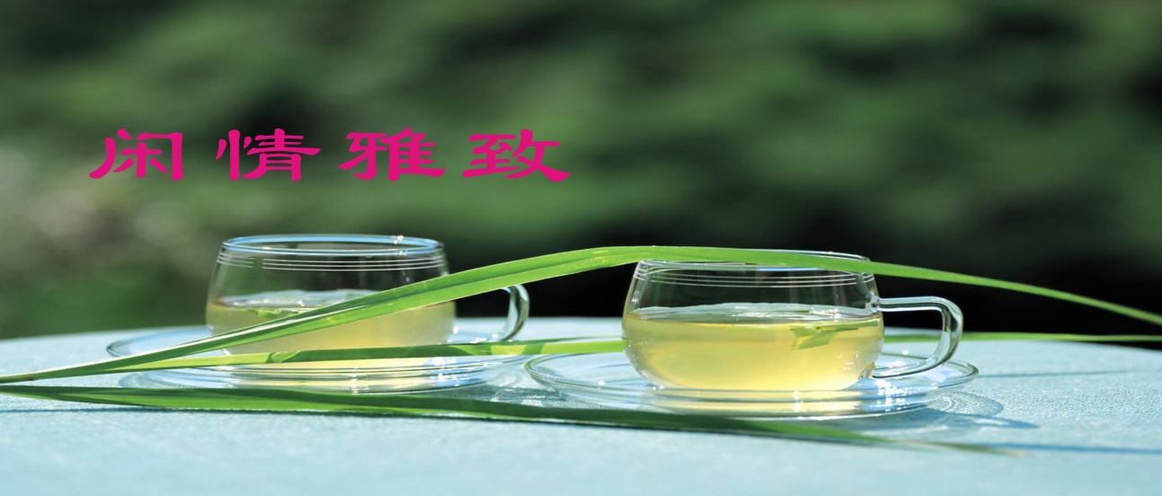

**冬雨 王立中**

接旬雾雨日不开，晨起窗前问树魁。

银杏凋零黄叶落，玉兰憔悴翠颜哀。

居家深坐终非好，巡院探看未见梅，

。百卉越冬滋水露，枝头活力盼春回。

**秋兴   江幼青**

苍溟千顷度汀沙，鸥鹭无踪漫思邪。

薄霭烟岚归雁路，粉墙窄巷故人家。  
一陂荒草随风乱，半沼残荷待雨斜。

欲览太湖惊岁晚，晨曦疏澹借兰槎。

**养蜂人**

好风明月不须赊，野陌阡田接碧霞。

漱瀣餐云无市闹，萤灯茅舍自清嘉。  
迢迢万里风霜面，密密千寻油菜花。

十载辛劳君晓否？甘甜舌上只堪夸。

**晨吟 杨自振**

吟啸嬉戏休道疯，烦愁不近老顽童。

人生最美君知否？活在浓浓诗意中。

**虞美人·芦花 黄建萍**

芦花飘雪烟波冷，断雁孤伶影。寒鸦衰草送秋光，如梦淡阳今古照凄凉。 琼枝素穗清风咏，朝夕霜钟听。欲随红叶舞苍茫，碧水残晖何处话沧桑。

**虞美人·暮秋宿农家**

寒风暮雨馨香泣，翠减红衰疾。伤秋蝶泪染离愁，冷月雾河孤雁叫声幽。 橘香稻熟连阡陌，一片金黄色。白云丹叶两悠悠，万里霜天谁与竞风流？

**眼儿媚·题曹晨花鸟图**  **夏成明**

英蕊枝头绽华容，纸背透香浓。鱼翔荷底，莺飞柳岸，蝶舞芳丛。

驰毫戏墨挥成画，观止叹精功。丹青妙手，神肖公器，意度尊翁。

注：1．公器，即吴元瑜，字公器，北宋京师人，花鸟图大家。

**凌霄花 杨自振**

花红叶翠自缤纷。笑向青天摩白云。

借得巨人肩上站，误教人谓仗高亲。

**山水秋色  刘世英**

秀逸林枫景，氤氲绕玉峦。

苍松丘寂静，白涧水清寒  
 袅袅秋风动，丝丝暮雨观。

诗藏灵妙意，画韵入神端。

**无题 王龙生**

谁在郊外玉笛吹，声声呜咽总含悲。

走沙卷叶浮生去，塞北江南雨雪随。

**秋叶飘落 陈铭诚**

飒飒金风秋叶黄，夕阳共舞沐辉煌。

如闻华曲奏飘落，绝唱天鹅聆引吭。

**雁行有悟**

暑往寒来春复秋，天边遥悉雁飞稠。

抱团彰显凌云志，砥砺前行仰领头。

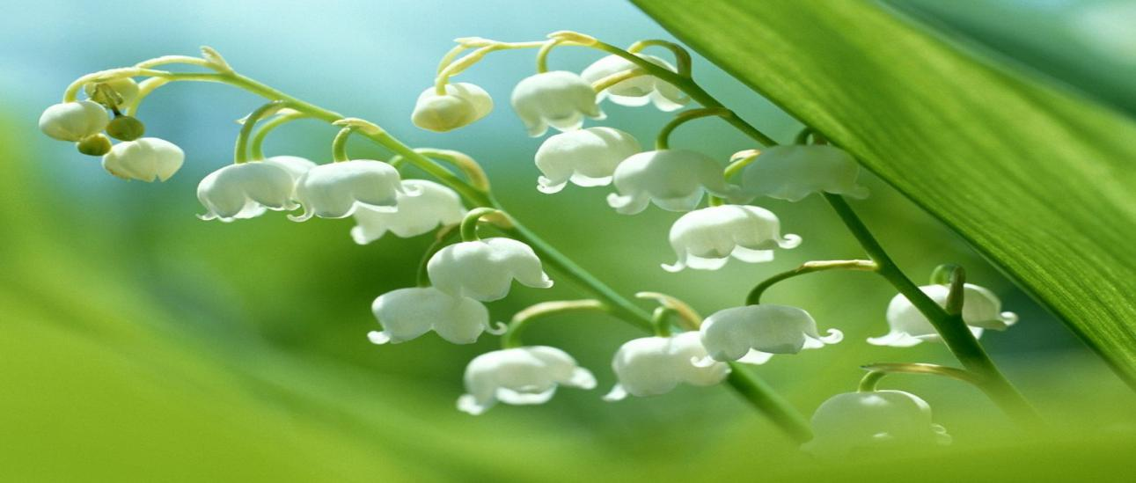

**柴园雅集**

吟友唱和

：

**【北曲小令】越调·小桃红 江幼清**

柴楼剪剪拂秋风，人影窗棂动。白发童心意相共，笑嫣雍。切磋探讨成蝶梦，古音味浓，豪情肆涌，惊了外飞鸿。

**【仙吕宫·一半儿】 章苏**

柴园迎客暖阳高，旧友新朋齐乐陶，通感互融多用脑。令诗敲，一半儿勤学一半儿巧。

**一剪梅 杨自振**

池映霜枫別样紅，笑语云传，递借金风。人生七十竞童顽，长啸低吟，意气横纵。 学海扬波自扯篷，寻本探源，其乐融融。豪情无不是痴情，才赋诗中，又入心中。

**陋和步韵杨自振老师 梅笑**

丽日窗含几抹红，别苑香生，惬意如风。

新朋老友趣同堂。雅颂魂牵，醉咏心纵。

平仄湖烟扯劲蓬，鹤发童颜，笑对融融。

今生无悔作诗痴，曲入笺中，情满云中。

**一剪梅 张香生**

紫气东来小雅堂。诗友相逢，聆听新章。开篇通感独登台，浅唱低吟，一曲沧浪。 千载苍烟似画房。香径飞花，秋影金光。城南龙授话春华，漫卷诗书，锦韵流芳。

**江城子 胡广华**

老来脱卸旧衣装，进书房，似儿郎。问讯《诗经》，怡悦赋新章。白发纷披情趣在，驰雅兴，意昂扬。 青砖黛瓦古厅堂，巧珍藏，记鸿庠。兰桂清芬，翠柏伴修簧。阅尽人间犹劲健，天助也，共馨香。

**侯国达**

碧水游鱼沐暖阳，娇花红叶竞流芳

亭园典雅悦心境，文法详研感画堂。

莫道多情人易老，犹思佳句缀诗行。

晴空好引刘郎鹤，万里云天共颉颃。

**刘婉英**

庭院红枫艳，柴园学子来。

书香熏染地，儒雅传承台。

通感思维换，标新境界开。

交流飞妙语，同把锦云裁。

**杨自振**

学海扬帆不系舟，从容谈笑竞风流。

胸中清气诗中志，散入飞霞染白头。

**步韵杨自振 梅笑**

柴园昨日荡诗舟，雅客骚人竞碧流。

一曲高歌无限意，豪情直上那云头。

**步韵杨自振 黄华蓉**

浪逐长风弄桂舟，欣看满座尽清流。

悬河诗雨成天籁，岁晚春光捧手头。

**和杨兄 陈铭诚**

贯通六感逐心舟，韵海踏波寻自由。

风鼓望澜龙作浪，奔腾群马展风流。

**玲珑竹**

柴园雅集坐春风，悟道吟坛六感通。

光冷云香非物理，诗家意象自交融。

**王龙生**

柴园小聚沐秋风，诗社书房别样红。

谁爱填词平仄趣？一群快乐白头翁。

**杨清达**

欣至柴园享蕙风，嫦娥或羡六玄通。

红尘少悟难寻趣，师友求真我倍崇。

**梅笑**

初上柴园叹惠风，听痴墙隅一枫红。

朱楼朗朗咏平仄，且看顽童似醉翁。

**陈铭诚**

犹见柴园荡蕙风，小楼欣沐夕阳红。

书房同好醉平仄，神彩焕然如妪翁。

**詹永俐**

通感妙玄诗苑语，旁征博引广精深。

书香浓郁流清韵，画阁雕樑绕雅音。

**张幼兰**

新朋老友聚明堂，潇洒开眉沐韵行，

通感命题申智惠，柴园岩菊染诗香。

**刘世英**

柴园雅集歆，通感授灵心。

鉴赏诗家语，悠悠畅和吟。

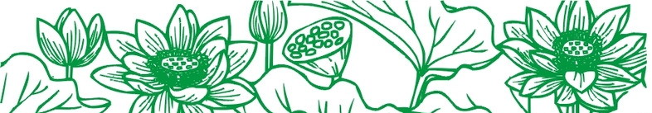

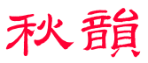 电子版第59期 **（2018年12月15日）**